МУНИЦИПАЛЬНОЕ БЮДЖЕТНОЕ ДОШКОЛЬНОЕ ОБРАЗОВАТЕЛЬНОЕ УЧРЕЖДЕНИЕ ДЕТСКИЙ САД №72 «КОРАБЛИК»

**Проект для детей младшего возраста.**

**«Свойства песка»**

Составила и провела:

Воспитатель младшей группы № 3«Лучики»

Кузнецова М.А.

**г.о. Мытищи 2020 г.**

*Пусть не сердятся родители,*

*Что измажутся строители,*

*Потому что тот, кто строит,*

*Тот чего-нибудь да стоит!*

*И не важно, что пока*

*Этот домик из песка!*

**Б. Заходер**

**Тип проекта:** Исследовательский

**Вид проекта:** Краткосрочный (неделя)

**Участники проекта:** дети младшего дошкольного возраста (3-4 года), воспитатель.

**Место проведения:** территория сада, песочница.

**Актуальность темы:** Дошкольники с удовольствием играют в песок, потому что такие игры насыщены разными эмоциями: восторгом, волнением, радостью. Но нам хотелось внести разнообразие в повседневные игры детей, помочь взглянуть на него по-новому, через лупу с проведением опытов и экспериментов. Это даёт возможность детям придумывать продолжение своих игр, обогащая их содержание, знакомиться с новыми. А воспитателям использовать игры с песком для развития, обогащения эмоционального опыта ребёнка, для профилактики и коррекции его психических состояний. С помощью игр с песком у детей можно успешно развивать интеллектуальные способности, тактильную чувствительность, мелкую моторику, фонематический слух, а также проводить коррекцию звукопроизношения, и развивать ориентирование в пространстве.

**Цель проекта:** Ознакомить детей со свойствами сухого и мокрого песка, развитие мелкой моторики средствами песочной игротерапии.

**Задачи проекта:**

1. Способствовать развитию творческого мышления и активности, самостоятельности при проведении исследовательской деятельности.
2. Развивать коммуникативные навыки, активизировать речь, внимание, мышление.
3. Способствовать положительному влиянию игр с песком на развитие психики ребенка. Также создать благоприятную обстановку для вновь прибывшим детям.

**Форма проведения:** Игровая. Ведущей и наиболее привлекательной деятельностью в дошкольном возрасте является игра, поэтому проект строится на основе игровых упражнений, направленных, в первую очередь на обеспечение психологической комфортности ребенка в ДОУ.

**Продукт проектной деятельности:** Лепка руками песочных пирожков, Постройка из песка.

**Подведение итогов реализации проекта:**

1. Ребята узнают о свойства песка.
2. Дети будут отличать, и называть характерные признаки песка.
3. Дети научатся проводить простейшие опыты.
4. У ребят сформируется стремление к исследованию объектов природы.
5. У детей повысится уровень развития внимания, восприятия, памяти, мышления и речи.
6. Дети получают удовольствие от деятельности с взрослыми и сверстниками.
7. Легкая адаптация к ДОУ вновь поступающих детей.

**Формирование умения осознанно выполнять действия с сухим и влажным песком. При необходимости добавлять воду в сухой песок. Проявление у детей элементарного контроля за способом действия. Воспитание интереса к результату и чувства удовлетворения от деятельности.**

**Материалы:** познавательная беседа, карточки с изображениями, чтение стихов о песке, песочница, лопатки и формочки для песка, вода в детских лейках.

**Список литературы:**

1. Н.Е. Веракса, О.Р. Галимовпознавательно-исследовательская деятельность дошкольников. «От рождения до школы» 2012 г.
2. Сакович Н.А. Технология игры в песок. 2006г.
3. Дыбина О.В., Рахманова Н.П., Щетинина В.В. Неизведанное рядом: Занимательные опыты и эксперименты для дошкольников //О.В. Дыбина (отв. ред.). - М.: ТЦ Сфера, 2005. - 192 с. (серия «Вместе с детьми).
4. Организация экспериментальной деятельности дошкольников: методические рекомендации. / Под ред. Л.Н. Прохоровой. - М.: АРКТИ, 2003. - 64 с.

**Ход эксперимента:**

Он пролез в мои ботинки

И приклеился к носкам!

Что за мелкие соринки

После игр таятся там?

Даже в брючные карманы

Он «запрыгнул», как ни странно!

*(Песок)*

**Напомнить детям о технике безопасности и правиле поведения при иге с песком через стихотворение:**

Вредных нет детей в стране –

Ведь не место им в песке!

Здесь нельзя кусаться, драться

И в глаза песком кидаться!

Куличиков чужих не разорять!

Никого не обижать!

Можно строить и чудить,

Можно много сотворить:

Горы, реки и моря,

Чтобы жизнь вокруг была.

**Воспитатель:**дети нас на улице на нашей площадке возле песочницы ждёт гостья!

Ребята, посмотрите, сегодня к нам пришли гости, давайте их поприветствуем!

**Ребята вместе с воспитателем:**

С добрым утром! С новым днём!

С новым солнцем за окном!

Утро доброе встречай!

День хороший начинай!

*В гости к ребятам приходит персонаж Красная Шапочка она грустит.*

**Ребята:** спрашивают причину её грусти.

**Красная Шапочка:** рассказывает, что собралась в гости к бабушке хотела слепить пирожки из песка, но у неё не получается.

**Воспитатель:** ребята, давайте ей поможем. Песочек рассыпается, и не лепятся пирожки. Как мы можем помочь Красной Шапочке?

**Ответы детей:**

**«Слепим куличики»**

*Цель*: выделить свойства мокрого песка.

*Материал*: песок, вода.

**Воспитатель:** Предлагает детям рассмотреть песок можно ли из песка лепить? Попробуйте слепить куличики из сухого песка.

**Дети:** Не получается?

**Воспитатель:** Пробуем слепить из влажного. Для этого нам нужно песок полить водой из леек. Насыплем мокрый песок в формочки, сделаем фигурки.

Какие фигурки получились?

Из какого **песка** удалось сделать фигурки?

**Воспитатель:** Мокрый песок принимает любую форму.

*Вывод: из влажного песка можно слепить куличики.*

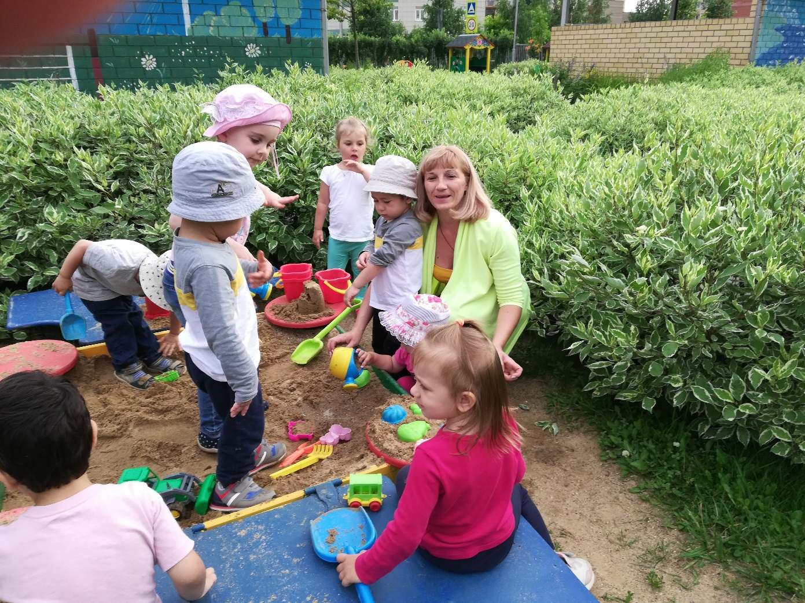

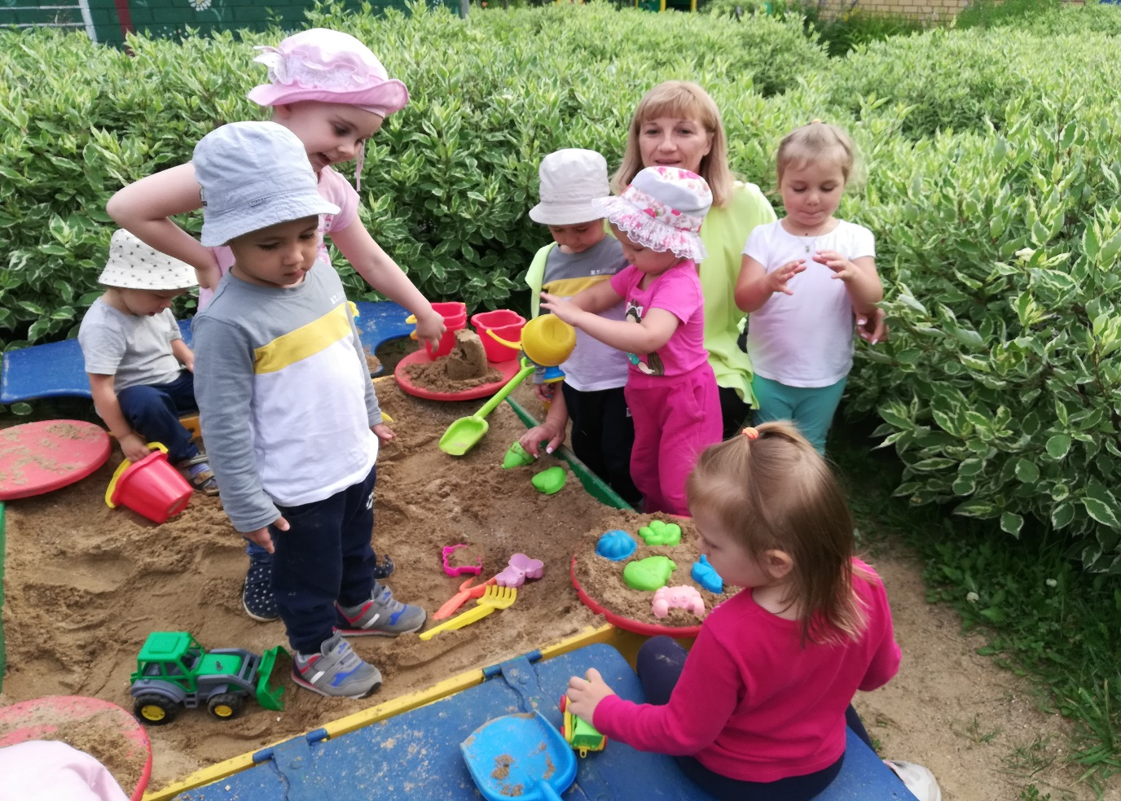

**«Сухой песок сыпучий»**

*Цель:* знакомить детей со свойствами песка.

*Материал:* песочница, сухой песок, формочки.

**Воспитатель***:* Предлагает сделать куличики из сухого песка.

**Дети:** Не получились, рассыпались. Почему?

**Воспитатель:** Предлагает набрать в кулачок горсть песка и пересыпать в другу руку.

**Дети:** Песок легко сыпется.

**Воспитатель:** сухой песок легко сыпется и рассыпается; сухой песок сыпучий.

**Красная Шапочка:** так вот почему у меня не получилось слепить куличики.

**Воспитатель:** а теперь мы с детьми покажем. Но прежде чем приступить нам нужно немного размяться.

**Физкультминутка:**

**«Клен».**

Ветер тихо клен качает,

Влево, вправо наклоняет.

Раз — наклон

И два наклон.

Зашумел листвою клен. *Руки подняты вверх, движения по тексту.*

**Конспект занятия по аппликации «Цыплята»**

**Оборудование:**Клей ПВА, кисть для клея, Материал. декоративный разноцветный песок, клей- карандаш, крупные раскраски, иллюстрация цыплят.

**Цель:** Развитие творческих способностей, развивать мелкую моторику, обогащать словарь детей.

Задачи:

развивать аккуратность при выполнении работы;

продолжать учить пользоваться клеем и клеевыми кисточками

воспитывать усидчивость, внимательность.

**Ход занятия:**

**Воспитатель:**

Жёлтые пищат комочки,

Это всё сыны и дочки

Квохчет мама: Ко-ко-ко,

Не ходите далеко!

Не играйте с мамой в прятки.

Детки кто её? … *(Цыплятки)*

Дети: Цыплятки

**Воспитатель:** Правильно ребятки, это цыплятки. Сегодня мы с вами сделаем вот такого маленького крохотного цыпленка. Сегодня мы будем художники, а художники необычные мы будем с Вами рисовать **песком**

Раздать детям крупные раскраски.

***воспитатель:*** какого цвета песок?

***дети:*** ответы детей

воспитатель. а теперь покажите мне большой и указательный палец. показ если дети затрудняются

мы сегодня вот этими пальчиками посыпать песок, а еще представьте, что Вы кормите цыплят приговаривая цып-цып. Нужно не выходить за черный контур.

Пока клей сохнет, давайте отдохнем?

Физкультминутка:

Дети поглаживают подушечками пальцев поверхность стола и говорят:

Меж еловых мягких лап *(стучат пальцами по столу)*

Дождик кап-кап-кап *(поочерёдно всеми пальцами раскрытых кистей)*

Где сучок давно засох,

Серый мох-мох-мох. *(Поднимают руки над столом, сжимают-разжимают кулаки)*

Где листок к листку прилип,

Вырос гриб, гриб, гриб. (Указательным пальцем правой руки касаются поочерёдно всех пальцев левой руки)

Кто нашёл его друзья? *(Сжав все пальцы левой руки, кроме мизинца, показывают его)*

Это я, я, я!

воспитатель. а теперь, давайте посмотрим, что у нас получилось.

давайте высыпем песок в тарелку. и смотрим что получилось.

**Воспитатель:** Какие хорошенькие у нас получились цыплята.

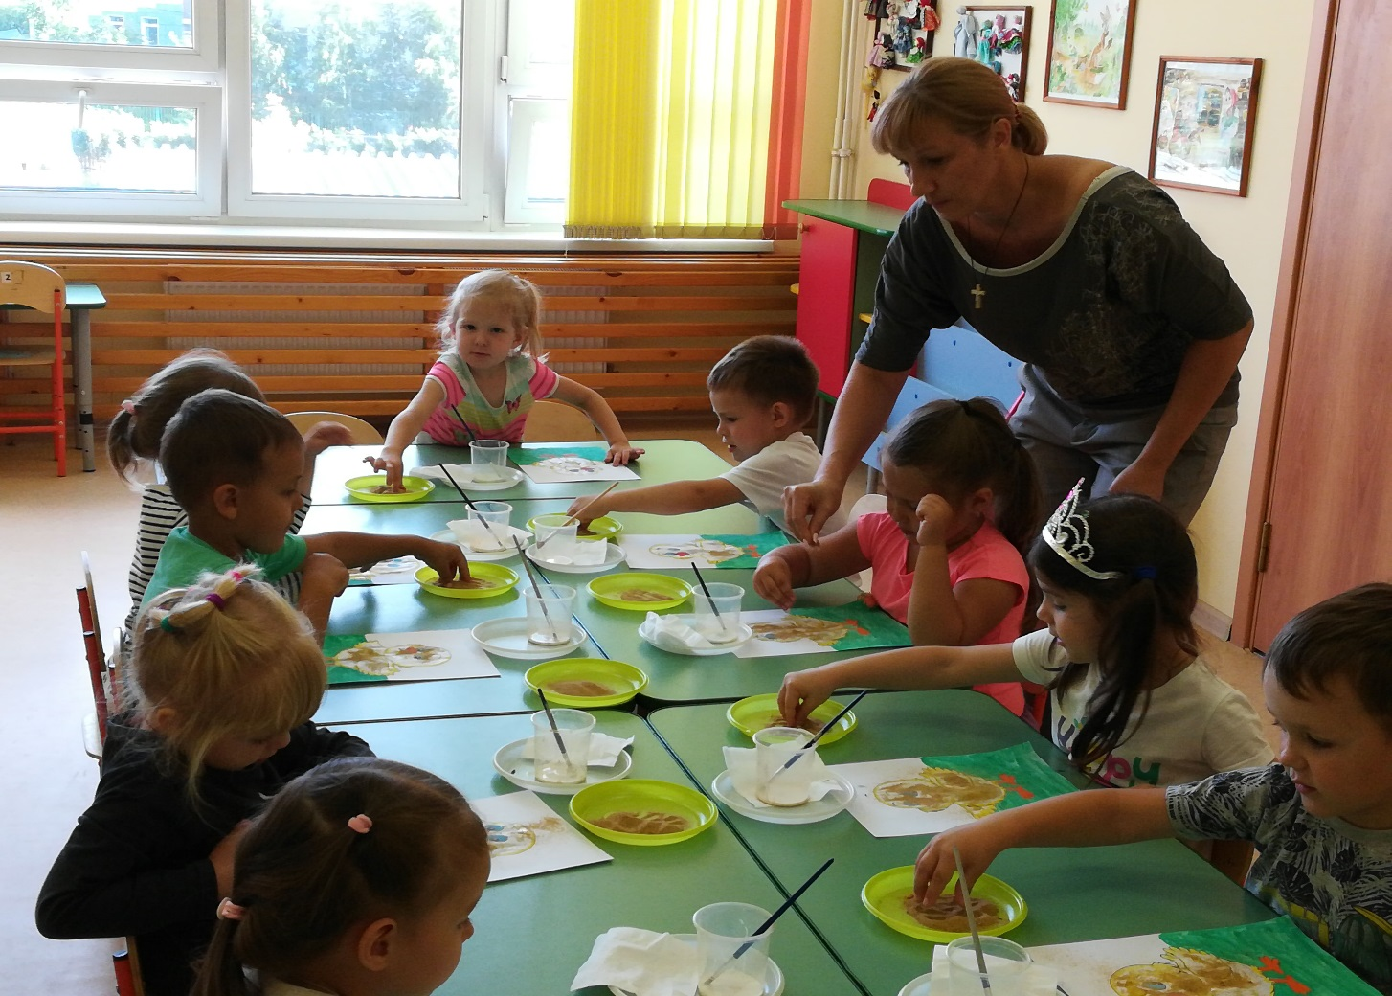

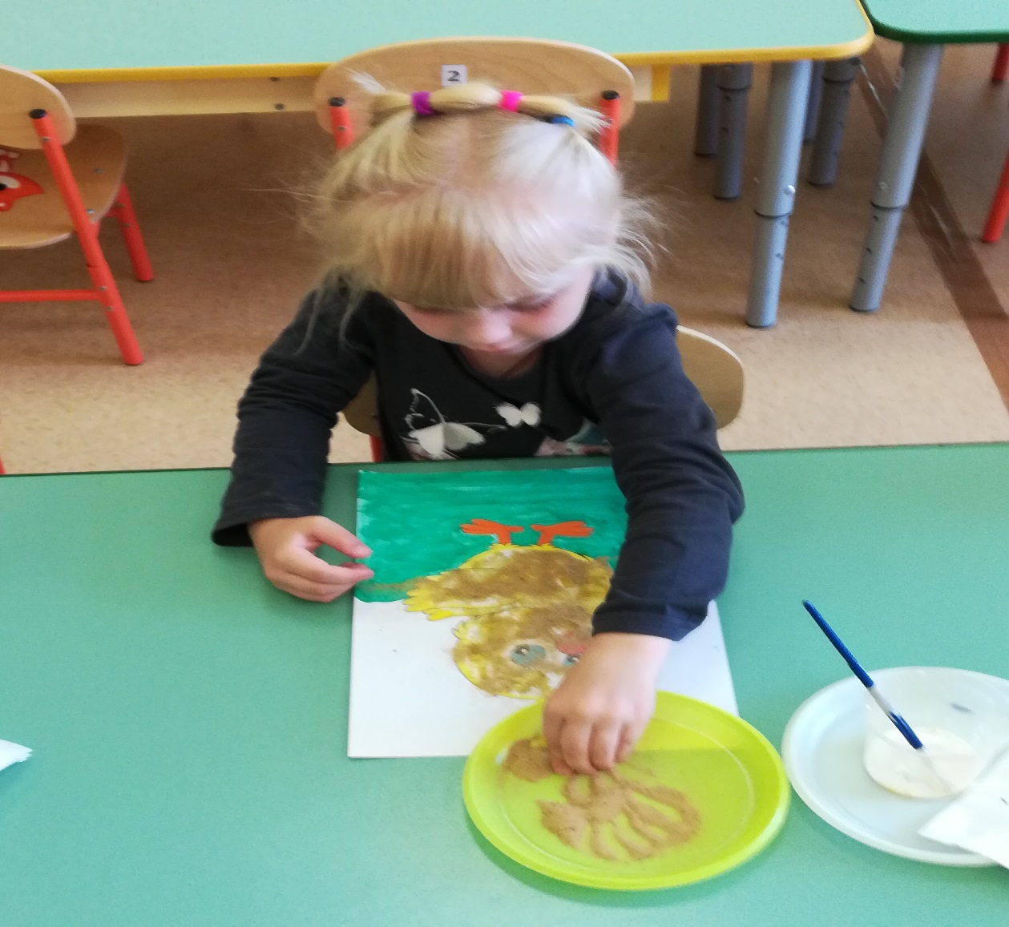

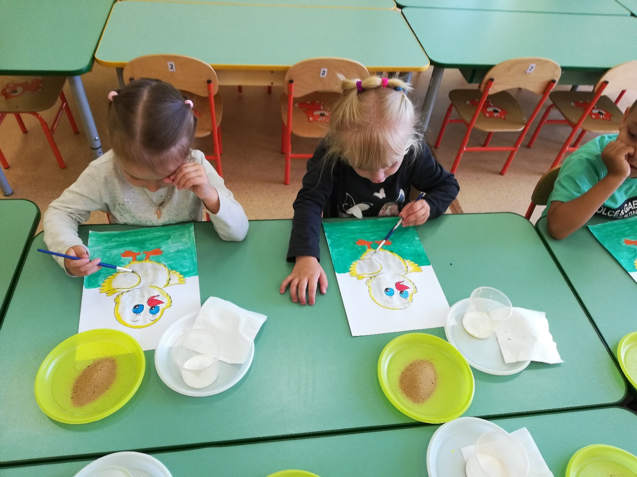

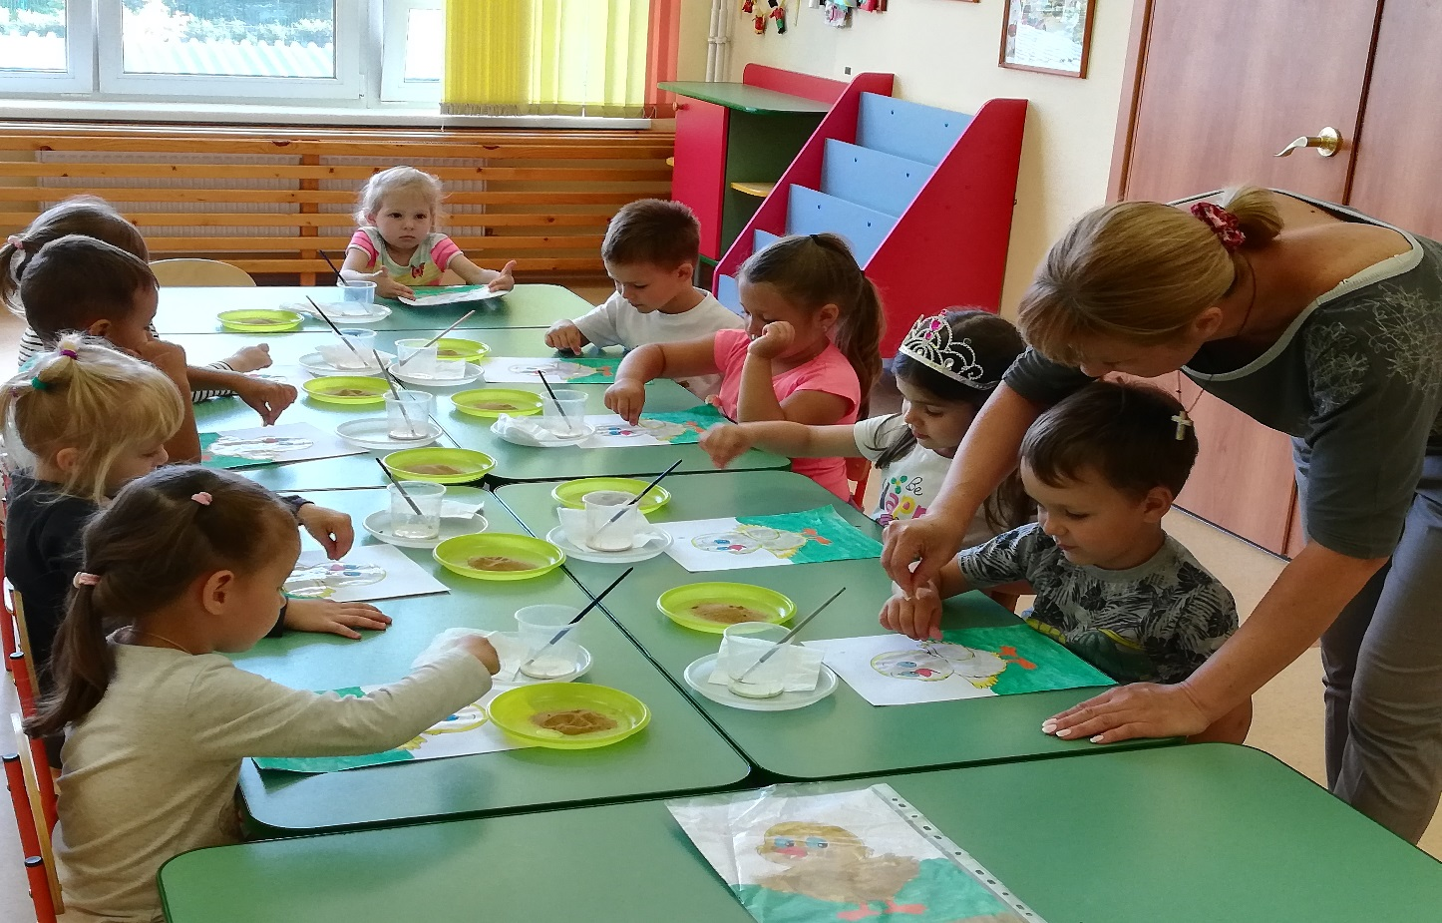

**КОНСУЛЬТАЦИЯ ДЛЯ РОДИТЕЛЕЙ**

**«ИГРЫ ДЕТЕЙ С ПЕСКОМ»**

Как часто мы позволяем своим детям играть с песком на детской площадке во дворе, не боясь, что после прогулки всю одежду придётся стирать? Играть не просто с песком, а с разным песком. Ведь песок бывает и сухим, и мокрым, и от его состояния зависят и его свойства. Сухой песок не пригоден для строительства, а мокрый для пересыпания.

А как часто вы уважаемые родители, разрешаете вашему ребёнку готовить вместе с вами, изучать различные крупы, пересыпать их из одной миски в другую, перебирать? А ведь именно с помощью рук ребенок обрабатывает, вводит в свое сознание то, что его неосознанный разум уже успел впитать в себя прежде.

         В играх-упражнениях с песком и другими сыпучими материалами (а так же с крупами, мозаикой, мелкими камешками и другими сыпучими материалами) активно участвуют руки ребенка, тем самым, осуществляя познание окружающего мира. Известный педагог Мария Монтессори ещё в начале XX века говорила о том, что в процессе труда ребёнок делает себя сознательным, с помощью собственных рук и собственного опыта он становится разумным.

Игры с песком   предполагают выполнение различных игровых действий в соответствии с этапами развития ребёнка: совместные действия малыша и взрослого; действия по подражанию и по образцу, предложенному взрослым; самостоятельные действия, которые отражают собственный замысел ребенка.

Уважаемые родители перед началом работы с песком, его необходимо просеять, а затем и прокалить в обычной домашней духовке. Песка должно быть достаточно много, поэтому после такой обработки его насыпаем в объёмный ящик, в котором будет удобно играть ребенку.

Игры с сыпучими материалами рекомендуется проводить дома, а в летнее время можно перенести игру и на улицу. Перед занятием необходимо надеть фартук, так вы приучите ребёнка содержать свою одежду в чистоте. Затем проведём массаж рук ребенка, используя не только растирание рук, но и различные предметы, карандаш  с гранями,  массажный мячик и прочие приспособления.  Другой вариант - предложить ребёнку перед игрой опустить на несколько минут ладошки в ванночку с тёплой водой, а затем растереть руки полотенцем. Это стимулирует чувствительность кожи, активизирует мышцы рук.

В процессе подготовки к игре дайте ребёнку возможность многократно обследовать песок (или другой сыпучий материал). Покажите ребёнку, какие действия можно с ним производить, выполните совместные действия, направленные на преобразование песка и т. п.

Основная цель проведения игр с песком - формирование у ребёнка представлений об особенностях сухого и мокрого песка, об изменчивости его формы в зависимости от формы емкости, в которую он насыпается или накладывается.   Игры с пересыпанием песка из одной емкости в другую с помощью вспомогательного предмета или руками дают возможность малышу на собственном опыте установить свойства и особенности сухого песка или мокрого.     В процессе игр детям так же предлагается определить вес одинаковых объемов песка, находящихся в разном физическом состоянии (сухой и мокрый). Игры с

песком имеют воспитательную и образовательную направленность и призваны решать задачи, познавательного и эмоционального развития, формирования пространственной ориентировки.

Занимайтесь, играйте с детьми и получайте радость от общения с вашим ребёнком.